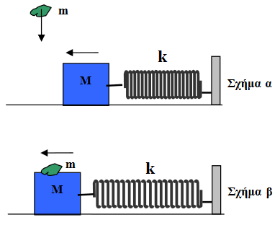
ΘΕΜΑ 2
2.1. Στο σχήμα α το σώμα μάζας Μ είναι δεμένο στην άκρη οριζόντιου ελατηρίου σταθεράς k και εκτελεί απλή αρμονική ταλάντωση πλάτους Α, πάνω σε λείο οριζόντιο επίπεδο. Σώμα μάζας m πέφτει κατακόρυφα από μικρό ύψος. Όταν το σώμα μάζας Μ περνά από τη θέση όπου το ελατήριο έχει το φυσικό του μήκος, το σώμα μάζας m συγκρούεται με αυτό δημιουργώντας ένα συσσωμάτωμα, όπως δείχνει το σχήμα β. Το πλάτος της νέας ταλάντωσης Α΄ που θα εκτελέσει το συσσωμάτωμα
(α) είναι ίσο με το πλάτος Α.
(β) είναι μεγαλύτερο του πλάτους Α.
(γ) είναι μικρότερο του πλάτους Α.
2.1.Α. Να επιλέξετε την ορθή πρόταση.
Μονάδες 4
2.1.B. Να αιτιολογήσετε την επιλογή σας.
Μονάδες 8

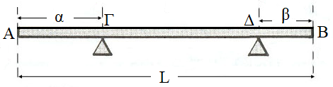
2.2. Μία ομογενής σανίδα ΑΒ μήκους l ισορροπεί στηριζόμενη στα σημεία Γ και Δ που απέχουν απόσταση α από το Α και β από το Β αντίστοιχα (όπως φαίνεται στο σχήμα). Οι δυνάμεις που δέχεται η σανίδα στα στηρίγματα Γ και Δ είναι $Τ_{1}$ και $Τ_{2}$ αντίστοιχα. Ο λόγος των δυνάμεων $\frac{Τ_{1}}{Τ_{2}}$ είναι:

$$\left(α\right) \frac{Τ_{1}}{Τ_{2}}=\frac{L-2a}{L-2β} , \left(β\right) \frac{Τ_{1}}{Τ_{2}}=\frac{L-2β}{L-2α} , \left(γ\right) \frac{Τ_{1}}{Τ_{2}}=\frac{L-β}{L-α}$$
$u^{2}=u_{0}^{2}+4ax$
2.2.Α. Να επιλέξετε την ορθή απάντηση.
Μονάδες 4
2.2.B. Να αιτιολογήσετε την επιλογή σας.
Μονάδες 9

